
МОНІТОРИНГОВИЙ ЗВІТ
Хмельницька область_вересень_2022
Йде восьмий місяць війни. І хоч медіа Хмельниччини виходять у відносному тилу, війна не оминає область: повітряні тривоги, мобілізація, розгорнутий волонтерський рух, тисячі переселенців, чорні звістки з фронту про загибель земляків… Ці теми є ключовими в регіональній журналістиці. На друге місце виходить економіка та соціалка, зважаючи на економічну кризу в державі та передчуття непростої зими. В газетах переважають інформаційні жанри і, на жаль, проглядається помітна залежність від інформації пресслужб. Мало живої думки аудиторії (опитувань, інтерв’ю) та аналітики. Поступово в контент ЗМІ повертаються матеріали з ознаками замовності, іміджеві матеріали на підтримку місцевої влади. Локальні видання відчувають економічну кризу і це позначається на обсягах видань та тиражах.
Об’єкт нашого моніторингу – газети «День за днем» (Шепетівка), «Подільські вісті» (Хмельницький), «Подолянин» (Кам’янець-Подільський) та сайти «Вечірній Кам’янець», «Всі новини Хмельницька», «Є», «Поділля News» та «Проскурів». У газетах проаналізовано 94 матеріали, на сайтах – 383 матеріали. Усього 477 публікацій.
Газети
Тематика друкованих видань повністю підпорядкована війні. На першому плані (15%) висвітлення військові дії на передовій, газети пишуть про військових і добровольців, про допомогу армії й волонтерів. На жаль, у кожному номері — інформація про загиблих на фронті бійців, про їх поховання, шану, яку віддають земляки («Світлі душі героїв пішли у засвіти» - «Подолянин»). Як і в попередні моніторинги, наскрізною думкою проходить віра в Україну, Перемогу, шана ЗСУ та Героям. Кожна газета це виділяє: «Подільські вісті» — гаслом-закликом «Іде війна – війна народна! Віримо, надіємось, допомагаємо!», «Подолянин» — шапкою у кольорах військового пікселя.



Зменшилася кількість матеріалів про переселенців – 2%, очевидно, тому, що частина з них повернулася на звільнені території, а частина певною мірою інтегрувалася у нові громади.
Газети пишуть і про соціальні проблеми регіону та місцеву інфраструктуру (7%). Контент розподілений досить рівномірно і всі важливі теми охоплені: економіка — 5%, охорона здоров’я – 5% та COVID – 2%, культура – 4%, освіта – 4%, історія і краєзнавство — 2%, спорт (11%). Зменшилася увага до політичного життя — 3%. Кримінальних новин (5%) поруч з інформацією про надзвичайні ситуації (3%) в сумі 8%. Це не лише побутовий кримінал, у цю рубрику відносимо також такі важливі теми, як затримання колаборантів за співпрацю з ворогом та покарання за зраду батьківщині. Із соціальних тем людей турбує, якою буде зима, чи вистачить енергоресурсів пройти через анонсовану урядом «найважчу зиму» («Холод, блекаут чи вододефіцит?» - «Подолянин»), якими будуть тарифи та субсидії; чи вистачає укриття в ліцеях та школах.
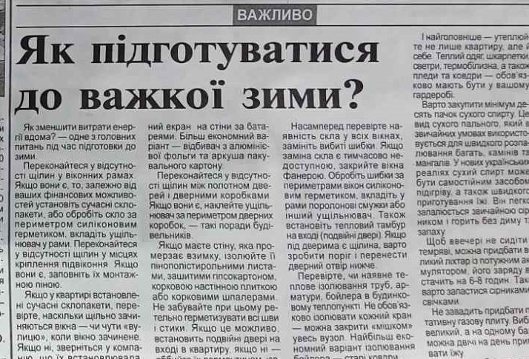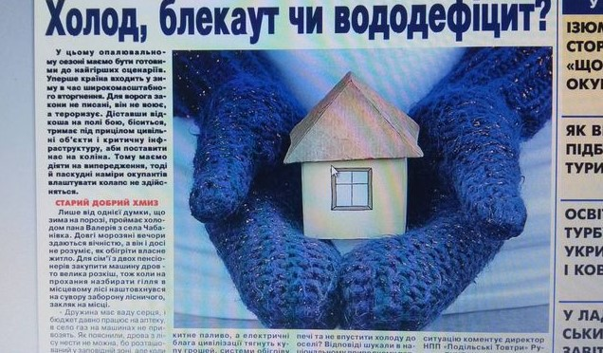
Цікавими є життєві історії переселенців: «П’ять місяців окупації з вірою в ЗСУ» («Подолянин»), адже вони допомагають краще зрозуміти, що відбувається на тимчасово захоплених ворогом територіях.
Щодо палітри жанрів, то переважали інформаційні, в основному замітки - 45%. Офіційні повідомлення органів влади — прес-релізи та протокольні матеріали (13%) – порівняно з попереднім періодом зменшилися на 10%. Життєві історії людей та інтерв’ю – по 5%. Аналітичних матеріалів, як завжди, небагато: кореспонденції, статті, огляди — це лише 2% контенту. Рідкісні авторські колонки (1%), звернення читачів (2%). Газета «Подільські вісті», між тим, кожен номер відкриває колонкою чергового оглядача під рубрикою «Бліц-аналіз важливих подій в Україні».
26% контенту становить реклама, приватні оголошення, привітання, поради та розважальні матеріали.
На нашу думку, газети мали б віддавати перевагу аналітиці, щоб бути успішними, адже новини аудиторія й так знає з оперативних онлайн-ресурсів та особливо популярних зараз телеграм-каналів.
Зросла кількість власного контенту – 72%, запозиченого 20%, не ідентифікованих матеріалів 7%.
Попри трагічні події війни газети намагались вселяти оптимізм: 33% матеріалів мали позитивне забарвлення і 17% - негативне. Частка нейтральних повідомлень – 50%. Найбільше позитивної інформації у газеті “Подолянин”.
Поступово, на жаль, в медіа повертаються матеріали з ознаками замовності — 5,3%. Найбільше їх у «Подільських вістях» (11,5%). Залишається залежність від офіціозу — 11,7%. Переважно це прес-релізи та звіти органів місцевої влади. Найбільше такого контенту в газетах «День за днем» (16,7%) та «Подолянин» (15,6%). До честі «Подільських вістей» - вони не публікують офіціозу, готують авторський контент! Немаркована реклама «проскакує» у 2,1%.
Середній показник дотримання стандартів журналістики – 9,0 (за 12-бальною шкалою): «День за днем» - 9,38, дещо нижчі «Подолянин» (8,69) та «Подільські вісті» (8,25).
Найбільш вразливе місце – дотримання/забезпечення балансу інформації (0,52 з можливих 2-х). Тобто – лише в чверті матеріалів! Факти та думки зазвичай відокремлені (1,6), виклад доступний (2). Мови ворожнечі, фейків та пропаганди у Хмельницьких газетах немає.
Видання посилаються на джерела інформації (1,44), але часто тільки на одне, або не конкретне («у відомстві/у пресслужбі пояснили»…), або на соцмережі…
У «Подільських вістях» публікація «Пам’ятник українському лісу» містить пряму мову тільки директора лісгоспу, у публікації «День міста – без святкування, але з вдячністю» згадується тільки міська голова. Рятівників з професійним святом вітають очільники - а де власне рятівники? Добре, хоч є кілька світлин, що їм вручають подяки… Про роботу мобільної бригади Червоного хреста у газеті «День за днем» розповідає чомусь теж тільки міський голова. Аж ось розповідь-подяка старенької, в якої згоріла хата, «Світ не без добрих людей». На фото – героїня. І ще двоє. Але хто вони? Родичі? Добрі люди? Як не залучити до розмови, то хоча б фото підписати...
Відтак повнота інформації – 1,44, що означає: ситуацію не завжди подають всеохопно в усіх аспектах та ракурсах. … На жаль, прикладів чимало. Не вистачає часу, снаги? Таж до підготовки матеріалів вже докладено і часу, і зусиль. Ще трішки! Адже дотримання стандартів журналістики – це і якість, і повага до читача, й рейтинг видання. Тим більше, зважаючи на дуже непрості умови, в яких працюють і виживають друковані ЗМІ, намагаючись втриматися на плаву і не втратити ані читачів, ані колективи.

Сайти
Сайти оперативніше висвітлювали події на фронті – 32% контенту, фактично кожен третій матеріал – увага до цих тем зросла. Найбільше «Вечірній Кам’янець» (49 матеріалів з 95) – майже кожна друга новина, сайт по суті веде літопис війни і для нього це топ-тема. Так виглядає оформлення сайту:
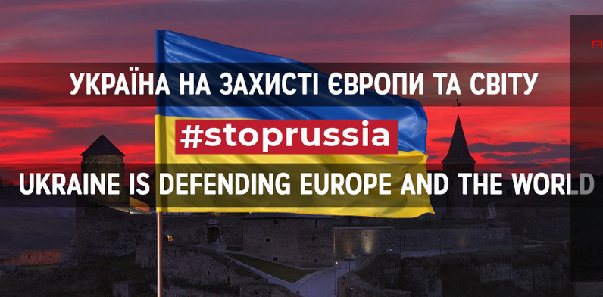

Щоправда, це в основному не авторські матеріали, а дайджести центральних видань. Натомість сайти «Всі новини Хмельницького» та «Поділля News» не передруковують/не дублюють таку інформацію, а подають місцеву. Активно висвітлює події на фронті сайт «Є». На останньому запроваджена рубрика «Гаряча тема: війна», на «ВК» аналогічно — «Війна Росії з Україною». Сайти вшановують загиблих Героїв, пишуть про бої на фронті, про втрати на передовій, допомогу волонтерів, про обмін полоненими, звільнення «азовців» (серед них були і хмельничани), про часткову мобілізацію в росії, псевдореферендуми та анексію українських територій, про загибель мирного населення під російськими обстрілами та про шокуючі жертви в Ізюмі. Сайт «Є» щоденно інформує про втрати ворога. «Всі новини Хмельниччини» послідовно друкують розповіді про загиблих Героїв: «Це моє рішення, мамо», «На війні загинув 28-річний Володимир Кремінський» 20.09, “Дякуємо за такого сина”, «Хмельничани прощались з 22-річним Олександром Борбуцьким» 23.09, “Мій син гордився, що служив в Азові”: на Хмельниччині попрощалися з 23-річним Даніїлом Братанічем» 25.09 та ін., воєнна тематика – це чверть контенту. Сайт «Поділля News» таких матеріалів не розміщував, здебільшого писав про допомогу ЗСУ, але воєнної тематики небагато (9 із загальних 75 статей). Як правило, такі публікації відповідають стандартам журналістики
Як і в газетах, зменшилася увага до переселенців та постраждалих від війни – 3%. Однак така рубрика час від часу наповнюється на сайті «Є».
Хмельницькі онлайн-ЗМІ розповідали, як в умовах воєнного часу живуть місцеві громади (11%), як працює економіка (8%): відновлення бізнесу, міжнародна торгівля, продаж землі (Хмельниччина тут серед лідерів), коли почнеться опалювальний сезон, як отримати пенсію у Польщі... Сайти порушували проблемну тему підготовки до зими: «Це не просто страшилки». Влада готує українців до важкої зими — про що потрібно подбати вже зараз», «У Європі через високі ціни на газ згортається промисловість, – Bloomberg» («ВК»). Сайт «Є» опублікував матеріал «Чи вірять українці російській пропаганді — результати соціологічного дослідження», підвищуючи медіаграмоність населення.
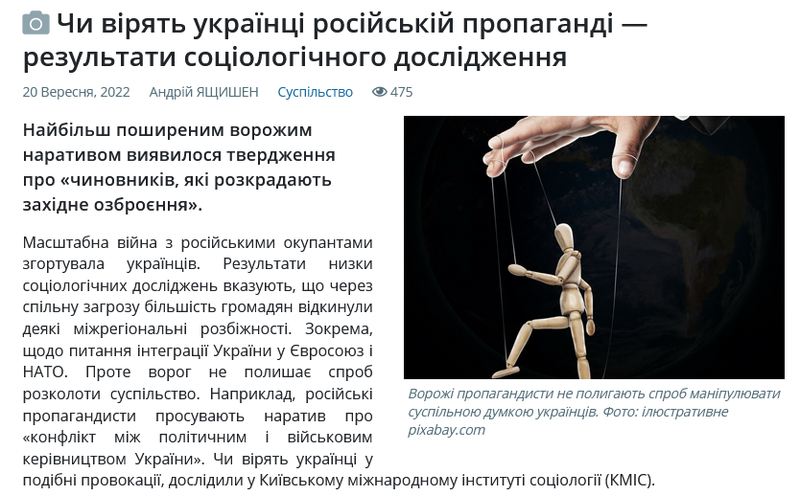
Зовнішня політика склала в контенті 3% матеріалів — це все публікації сайту «Вечірній Кам’янець», який дуже уважно стежить за реакцією урядів зарубіжних країн на війну в Україні. Увагу привернув обстріл ЗАЕС та можлива загроза ядерної катастрофи («Вночі росія обстріляла Південноукраїнську АЕС: потужний вибух прогримів за 300 м від реакторів» - «ВК»).
Журналісти писали про освіту і науку (2%), культуру (2%), політику (2%), спорт (2%), історію та краєзнавство (3%), медицину (3%). Інше теми висвітлювалися менше: релігія (1%), реформування (1%), політика. У плані релігії поставало питання МП: «Хмельницька облрада закликала владу заборонити московський патріархат» («Є»). Обговорювали декомунізацію: «Чому у Шепетівці досі не знесли пам’ятник Миколі Островському» («Є»).
Повернулася тема COVID-19 — 2%. 13% контенту становив кримінал та 4% - надзвичайні ситуації, але тут піднімалися, крім звичного побутового криміналу, досить важливі для суспільства теми: колаборація, покарання за державну зраду, засудження правосуддям зрадників, шахрайство, корупційні дії, мародерство, ухиляння від служби, незаконний перетин кордону, псевдоволонтери... Наприклад: "СБУ викрила у Києві агентурну групу фсб, яка передавала ворогу координати столичних ТЕЦ для зриву опалювального сезону" – «ВК»). 8% контенту – це інше: реклама, короткі оголошення тощо.
Онлайн-ЗМІ лише у 15% випадків подавали запозичений контент (переважно інформували про події в центрі та в зонах бойових дій), у інших 85% це, як і в газетах, був місцевий контент.
У 31% матеріалів ніс позитивну тональність, 29% - негативну. 40% матеріалів позначено як переважно нейтрально забарвлені.

Дотримання стандартів журналістики: «Є» - 10,44, «Вечірній Кам’янець» - 10,19, “Всі новини Хмельницького” – 9,31, “ПоділляNews” — 9,19.

Журналісти рідко бувають на місці події, використовують у підготовці матеріалів повідомлення установ чи пресслужб – тож джерела інформації обмежені (1,76), висвітлення події неповне (1,6), баланс думок відсутній у більшості публікацій (0,71). Фото теж часто подають від пресслужб. Цитування джерел забезпечує відокремлення фактів від коментарів – 1,78. Виклад доступний, мови ворожнечі не зафіксовано. Середній показник дотримання стандартів – 9,83.
Прикладом (непоодиноким) є висвітлення візиту міністра освіти та науки на Хмельниччину. “ПоділляNews”: «Міністр освіти перевірив на Хмельниччині готовність шкіл до навчання в умовах війни». Зокрема пояснив, чому батькам вигідне офлайн навчання. А чому б не запитати про це батьків, учителів? Правда, в ілюстративному відео ТК Суспільне є коментар директора (сайт практикує використання сюжетів телеканалів з посиланням). «ВСІМ»: «На Хмельниччину приїхав міністр освіти і науки. Навіщо?» Пряма мова тільки начальника ОВА та міністра В матеріалі йдеться про педагогів, про переселенців. А де вони? Можливо, на розміщених фото? Ілюстрація «позитиву» від візиту – фото міністра в оточенні діток. Черговий звіт про візит, єдиним джерелом якого є сайт ОВА. Привертають увагу дієслова, які, мабуть, мають дати відповідь на запитання у заголовку: «проінспектував, зустрівся, поспілкувався, побаченим і почутим, схоже, залишився задоволений», а «очільник Хмельницької обласної військової адміністрації міністру відрапортував». На нашу думку, це той випадок, коли краще подати публікацію за підписом джерела – пресслужби.
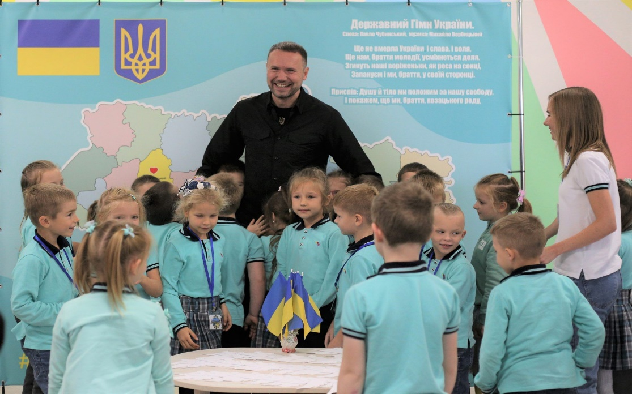
Водночас на сайті є і власна аналітика, і репортаж, і розслідування (22.09 «Російські та білоруські зв'язки у компаніях Хмельниччини», 23.09 «Продовольча криза та зростання цін: до чого готуватись хмельничанам» та ін.).
В онлайн виданнях загалом зафіксовано 3,7% матеріалів з ознаками замовності та 5,0% офіціозу. Найбільше – на сайті «Проскурів» (13,8%), де у кількох матеріалах створюють позитивний образ міського голови. Також 3,4% неналежного маркування. Фейків, проросійських меседжів, пропаганди не зауважено.
Моніторинг здійснювали чернівецькі експертки ІДПО Любов Василик, докторка наук із соціальних комунікацій, завідувачка кафедри журналістики Чернівецького національного університету ім. Ю.Федьковича та Тетяна Смолдирева, заслужена журналістка України, доцентка кафедри.
Проєкт «Моніторинг публікацій у регіональних друкованих ЗМІ для оцінки дотримання стандартів журналістики» виконується Інститутом демократії імені Пилипа Орлика за підтримки програми «У-Медіа» міжнародної неурядової організації «Інтерньюз Нетворк».
Просимо взяти до уваги!
Результати моніторингу друкованих засобів масової інформації є оцінювальними судженнями відповідно до статті 47-1 Закону України «Про інформацію» і не мають офіційного характеру. Наявність ознак порушення журналістських стандартів або ознак прихованої реклами в матеріалі не може розглядатися як доказ отримання редакцією або журналістом майнової чи іншої винагороди за вчинення такого порушення.
Контакти: координаторка проєкту Любов Василик
095 147 32 47 vasylyk@ukr.net

